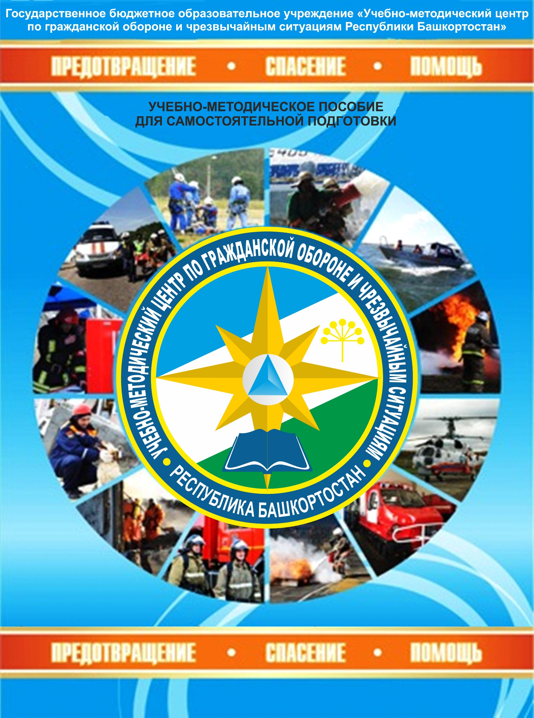

Тема 1.2. Государственный контроль и надзор за соблюдением трудового законодательства. Обеспечение прав работников на охрану труда

ПЕРВЫЙ УЧЕБНЫЙ ВОПРОС | Государственный контроль и надзор за соблюдением трудового законодательства.

В соответствии со статьей 353 ТК РФ государственный контроль (надзор) за соблюдением трудового законодательства и других нормативных актов, содержащих нормы трудового права, осуществляет федеральная инспекция труда в лице Роструда и его территориальных органов. При проведении проверок трудовая инспекция руководствуется трудовым кодексом, а также положением о федеральном государственном контроле (надзоре), утверждаемом Правительством РФ. Такое положение утверждено Постановлением Правительства РФ от 21.07.2021 № 1230, оно применяется с 23.07.2021 и действует до 01.06.2023. Ранее действовавшее положение, утв. Постановлением Правительства РФ от 01.09.2012 № 875, утратило силу с 22.07.2021. Рассмотрим нормы нового Положения, которые могут быть интересны работодателям.

При проверках продолжают применять риск-ориентированный подход
При проверках трудовая инспекция продолжит использовать риск-ориентированный подход, который в последнее время применяется при проведении большинства проверок в России. Этому посвящен раздел II Положения.
Суть этого подхода заключается в том, что работодателей относят к той или иной категории риска нарушения норм трудового законодательства. Чем выше категория риска, тем чаще будут проводиться в его отношении плановые выездные проверки.
Всего предусмотрено 5 категорий риска - высокий, значительный, средний, умеренный, низкий. Порядок отнесения работодателя к той или иной категории осуществляется по правилам, закрепленным в Приложении к Положению. Критериями для отнесения к определенной категории риска являются, например, уровень травматизма на производстве, наличие задолженности по заработной плате, наличие несчастных случаев и т. д.
Решение об отнесении к категории риска принимается руководителями Роструда или его территориального органа. Процедура проводится до 1 июля каждого года. На основании ее результатов составляется план проверок на следующий год. Сведения об отнесении к категориям риска публикуются на сайте трудовой инспекции.
Плановые выездные проверки проводятся в отношении работодателей, отнесенных к категории:
- высокого риска - один раз в 2 года;
- значительного риска - один раз в 3 года;
- среднего риска - один раз в 5 лет;
- умеренного риска - один раз в 6 лет;
- низкого риска - проверки не проводятся.

Профилактика нарушения трудового законодательства
В отличие от ранее действовавшего положения, новое предусматривает проведение сотрудниками трудовой инспекции профилактических мероприятий, направленных на предотвращение нарушения норм трудового права и прав работников. Ранее они также применялись трудовой инспекцией, однако в старом Положении о проверках они прописаны не были. В частности, предусмотрены такие профилактические мероприятия, как:
- информирование - трудовая инспекция размещает в общедоступных источниках информацию об обязательных требованиях в сфере трудового законодательства;
- обобщение правоприменительной практики - трудовая инспекция систематизирует и обобщает наиболее значимые судебные решения по трудовым спорам;
- объявление предостережения - трудовая инспекция вправе выдать работодателю предостережение о недопустимости нарушения трудового законодательства, если у нее есть основания полагать, что такие нарушения произошли (без причинения вреда) или могут произойти. Контролируемое лицо в течение 10 дней со дня получения предостережения вправе подать в трудовую инспекцию возражение;
- консультирование (сотрудники трудовой инспекции должны отвечать на вопросы работодателей о применении и соблюдении трудового законодательства);
- профилактический визит (сотрудник трудовой инспекции посещает работодателя лично или проводит профилактическую беседу по видео-конференц-связи).
Обязательные профилактические визиты проводятся в отношении:
- объектов контроля, отнесенных к категориям высокого и значительного риска;
- контролируемых лиц, начинающих деятельность в сферах с высоким уровнем производственного травматизма.
Подробнее о порядке и сроках проведения профилактических мероприятий можно почитать в разделе III Положения.

Формы проверок не изменились
Порядку и формам проведения проверок, а также оформлению их результатов посвящены разделы IV и V Положения.
Трудовая инспекция осуществляет государственный контроль (надзор) посредством проведения таких мероприятий, как:
- инспекционный визит. В ходе визита могут совершаться следующие контрольные (надзорные) действия: осмотр, опрос, получение письменных объяснений, истребование документов, которые должны быть в месте нахождения (осуществления деятельности) контролируемого лица (его филиалов, представительств, обособленных структурных подразделений) либо объекта контроля. Срок проведения инспекционного визита в одном месте осуществления деятельности либо на одном производственном объекте (территории) составляет 1 рабочий день;
- рейдовый осмотр (проводится по согласованию с органами прокуратуры, за некоторым исключением). В ходе осмотра могут совершаться следующие контрольные (надзорные) действия: осмотр, опрос, получение письменных объяснений, истребование документов, экспертиза. Срок взаимодействия с одним работодателем не должен превышать 1 рабочий день;
- документарная проверка - срок проведения составляет не более 10 дней;
- выездная проверка - срок проведения составляет не более 10 дней.
Ранее применялись только документарные и выездные проверки, и срок их проведения не должен был превышать 20 дней. Первые три мероприятия осуществляются исключительно на внеплановой основе.
Плановые выездные проверки проводятся на основании плана проверок на календарный год, согласованный с прокуратурой.
Любое контрольное (надзорное) мероприятие может быть перенесено по заявлению работодателя, если он не может присутствовать на нем из-за временной нетрудоспособности или форс-мажорных обстоятельств (за исключением случаев, когда проведение контрольного (надзорного) мероприятия возможно без его участия).

Обязательный досудебный порядок обжалования решений трудовой инспекции.
Решение, вынесенное сотрудниками трудовой инспекции по результатам проверки, можно обжаловать, как и раньше.
Это следует из раздела VI Положения. Порядок обжалования подробно прописан в статьях 39-43 Федерального закона от 31.07.2020 № 248-ФЗ.
В соответствии с Постановлением Правительства РФ от 28.04.2021 № 663 с 01.07.2021 в отношении решений, принятых трудовой инспекцией, действует обязательный досудебный порядок обжалования.
Жалобы на решения территориального органа трудовой инспекции, действия (бездействие) его должностных лиц рассматриваются руководителем (заместителем руководителя) территориального органа или Федеральной трудовой инспекцией.
Жалобы на действия (бездействие) руководителя (заместителя) территориального органа трудовой инспекции рассматриваются Федеральной трудовой инспекцией.
Жалобы на решения, действия (бездействие) должностных лиц Федеральной трудовой инспекции рассматриваются руководителем Федеральной трудовой инспекции.
Напомним, что решения, вынесенные трудовой инспекцией, можно обжаловать и через портал Госуслуг.

ВТОРОЙ УЧЕБНЫЙ ВОПРОС | Обеспечение прав работников на охрану труда
Права работников на охраны труда определены в ст.216 Федерального закона "Трудовой кодекс Российской Федерации" от 30.12.2001 N 197-ФЗ
Статья 216. Права работника в области охраны труда
Каждый работник имеет право на:
- рабочее место, соответствующее требованиям охраны труда;
- обязательное социальное страхование от несчастных случаев на производстве и профессиональных заболеваний;
- получение достоверной информации от работодателя, соответствующих государственных органов и общественных организаций об условиях и охране труда на рабочем месте, о существующих профессиональных рисках и их уровнях, а также о мерах по защите от воздействия вредных и (или) опасных производственных факторов;
- отказ от выполнения работ в случае возникновения опасности для его жизни и здоровья вследствие нарушения требований охраны труда до устранения такой опасности, за исключением случаев, предусмотренных федеральными законами;
- обеспечение в соответствии с требованиями охраны труда за счет средств работодателя средствами коллективной и индивидуальной защиты и смывающими средствами, прошедшими подтверждение соответствия в установленном законодательством Российской Федерации о техническом регулировании порядке;
- обучение по охране труда за счет средств работодателя;
- дополнительное профессиональное образование или профессиональное обучение за счет средств работодателя в случае ликвидации рабочего места вследствие нарушения работодателем требований охраны труда;
- гарантии и компенсации в связи с работой с вредными и (или) опасными условиями труда, включая медицинское обеспечение, в порядке и размерах не ниже установленных настоящим Кодексом, другими федеральными законами и иными нормативными правовыми актами Российской Федерации либо коллективным договором, трудовым договором;
- обращение о проведении проверки условий и охраны труда на его рабочем месте федеральным органом исполнительной власти, уполномоченным на осуществление федерального государственного контроля (надзора) за соблюдением трудового законодательства и иных нормативных правовых актов, содержащих нормы трудового права, органами исполнительной власти, осуществляющими государственную экспертизу условий труда, а также органами профсоюзного контроля за соблюдением трудового законодательства и иных актов, содержащих нормы трудового права;
- обращение в органы государственной власти Российской Федерации, органы государственной власти субъектов Российской Федерации и органы местного самоуправления, к работодателю, в объединения работодателей, а также в профессиональные союзы, их объединения и иные уполномоченные представительные органы работников (при наличии таких представительных органов) по вопросам охраны труда;
- личное участие или участие через своих представителей в рассмотрении вопросов, связанных с обеспечением безопасных условий труда на его рабочем месте, и в расследовании происшедшего с ним несчастного случая на производстве или профессионального заболевания, а также в рассмотрении причин и обстоятельств событий, приведших к возникновению микроповреждений (микротравм);
- внеочередной медицинский осмотр в соответствии с нормативными правовыми актами и (или) медицинскими рекомендациями с сохранением за ним места работы (должности) и среднего заработка на время прохождения указанного медицинского осмотра.
Виды, минимальные размеры, условия и порядок предоставления указанных в настоящей статье гарантий и компенсаций устанавливаются настоящим Кодексом, другими федеральными законами и иными нормативными правовыми актами Российской Федерации.
Повышенные или дополнительные гарантии и компенсации работникам, занятым на работах с вредными и (или) опасными условиями труда, могут устанавливаться коллективным договором, локальным нормативным актом работодателя с учетом финансово-экономического положения работодателя.
В случае обеспечения на рабочих местах безопасных условий труда, подтвержденных результатами специальной оценки условий труда или заключением государственной экспертизы условий труда, предусмотренные настоящим Кодексом гарантии и компенсации работникам за работу с вредными и (или) опасными условиями труда не устанавливаются.
Статья 216.1. Гарантии права работников на труд в условиях, соответствующих требованиям охраны труда
- Государство гарантирует работникам защиту их права на труд в условиях, соответствующих требованиям охраны труда.
- Условия труда, предусмотренные трудовым договором, должны соответствовать требованиям охраны труда.
- На время приостановления работ в связи с административным приостановлением деятельности или временным запретом деятельности в соответствии с законодательством Российской Федерации вследствие нарушения государственных нормативных требований охраны труда не по вине работника за ним сохраняются место работы (должность) и средний заработок. На это время работник с его согласия может быть переведен работодателем на другую работу с оплатой труда по выполняемой работе, но не ниже среднего заработка по прежней работе.
- При отказе работника от выполнения работ в случае возникновения опасности для его жизни и здоровья (за исключением случаев, предусмотренных настоящим Кодексом и иными федеральными законами) работодатель обязан предоставить работнику другую работу на время устранения такой опасности.
- В случае, если предоставление другой работы по объективным причинам работнику невозможно, время простоя работника до устранения опасности для его жизни и здоровья оплачивается работодателем в соответствии с настоящим Кодексом и иными федеральными законами.
- В случае необеспечения работника в соответствии с настоящим Кодексом средствами коллективной защиты и средствами индивидуальной защиты, прошедшими подтверждение соответствия в установленном законодательством Российской Федерации о техническом регулировании порядке, работодатель не имеет права требовать от работника исполнения трудовых обязанностей и обязан оплатить возникший по этой причине простой в размере среднего заработка работника.
- Отказ работника от выполнения работ в случае возникновения опасности для его жизни и здоровья вследствие нарушения требований охраны труда до устранения такой опасности либо от выполнения работ с вредными и (или) опасными условиями труда, не предусмотренных трудовым договором, не влечет за собой привлечения его к дисциплинарной ответственности.
- В случае причинения вреда жизни и здоровью работника при исполнении им трудовых обязанностей возмещение указанного вреда осуществляется в рамках обязательного социального страхования от несчастных случаев на производстве и профессиональных заболеваний.
- В целях предупреждения и устранения нарушений государственных нормативных требований охраны труда государство обеспечивает организацию и осуществление федерального государственного контроля (надзора) за их соблюдением и устанавливает ответственность работодателя и должностных лиц за нарушение указанных требований.
- В случаях, предусмотренных настоящим Кодексом, другими федеральными законами и иными нормативными правовыми актами Российской Федерации, работодатель обязан: соблюдать установленные для отдельных категорий работников ограничения на привлечение их к выполнению работ с вредными и (или) опасными условиями труда, к выполнению работ в ночное время, а также к сверхурочным работам; осуществлять перевод работников на другую работу в соответствии с медицинским заключением, выданным в порядке, установленном федеральными законами и иными нормативными правовыми актами Российской Федерации, с соответствующей оплатой; устанавливать перерывы для отдыха, включаемые в рабочее время; при приеме на работу инвалида или в случае признания работника инвалидом создавать для него условия труда в соответствии с индивидуальной программой реабилитации или абилитации инвалида; проводить другие мероприятия.

Статья 216.2. Право работника на получение информации об условиях и охране труда

- Каждый работник имеет право на получение актуальной и достоверной информации об условиях и охране труда на его рабочем месте, о существующих профессиональных рисках и их уровнях, а также о мерах по защите от воздействия вредных и (или) опасных производственных факторов, имеющихся на рабочем месте, о предоставляемых ему гарантиях, полагающихся ему компенсациях и средствах индивидуальной защиты, об использовании приборов, устройств, оборудования и (или) комплексов (систем) приборов, устройств, оборудования, обеспечивающих дистанционную видео-, аудио- или иную фиксацию процессов производства работ, в целях контроля за безопасностью производства работ.
- Обязанность предоставления указанной в настоящей статье информации возлагается на работодателя, а также на соответствующие государственные органы и общественные организации при наличии у них такой информации.
- Работодатель обязан незамедлительно проинформировать работника об отнесении условий труда на его рабочем месте по результатам специальной оценки условий труда к опасному классу условий труда.
- Формы (способы) и рекомендации по размещению работодателем информационных материалов в целях информирования работников об их трудовых правах, включая право на безопасные условия и охрану труда, а также примерный перечень таких информационных материалов утверждается федеральным органом исполнительной власти, осуществляющим функции по выработке и реализации государственной политики и нормативно-правовому регулированию в сфере труда.

